Sreda, 18.3.

Ponovi besedišče in zapis besedišča iz preteklih ur (barve).

Barve lahko ponoviš tudi s pomočjo spodnjih povezav ali pa samo s pomočjo učbenika (stran 10), zapis besedišča ponovi s pomočjo zvezka ali učbenika.

BARVE
https://elt.oup.com/student/happystreet/level1/picturedictionary_01/picturedictionary_01_02/picturedictionary_02_02?cc=si&selLanguage=en
Igrica na temo barv:
https://elt.oup.com/student/happystreet/level1/games_01/games_01_02/games_unit02_01?cc=si&selLanguage=en

V učbeniku si na strani 25 oglej strip. Posnetek poslušaj vsaj 3x (povezava do posnetka je spodaj), nato ponavljaj besedilo za posnetkom. Če zmoreš, lahko na koncu besedilo prebereš tudi sam, brez pomoči posnetka.

Povezava do posnetka:
https://elt.oup.com/student/happystreet/level1/stories_01/story_04?cc=si&selLanguage=en

Ob zaključku ure odigraj igrico spomin, kjer poiščeš par med besedo in sličico za posamezno hrano.
https://elt.oup.com/student/happystreet/level1/games_01/games_01_04/games_unit04_01?cc=si&selLanguage=en

Če želite odpreti spletno stran Happy House ali Happy Street v Google Chrome, vpoštevajte spodnja navodila:
- Klik na ikono za Flash (poglej sliko) in potem klik na Upravljanje.
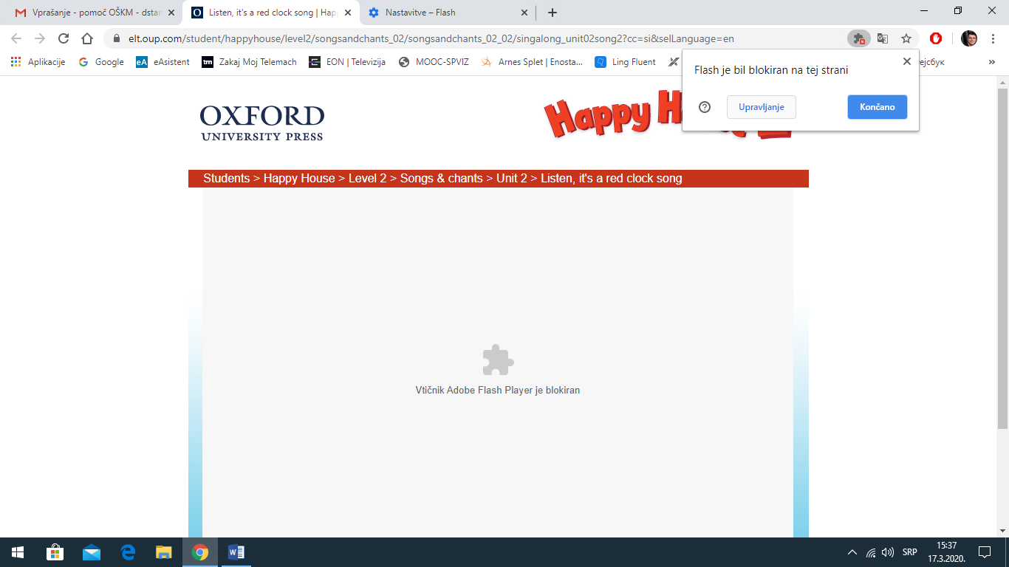
1

- V novem oknu vklopite opcijo za Flash (Najprej vprašaj).

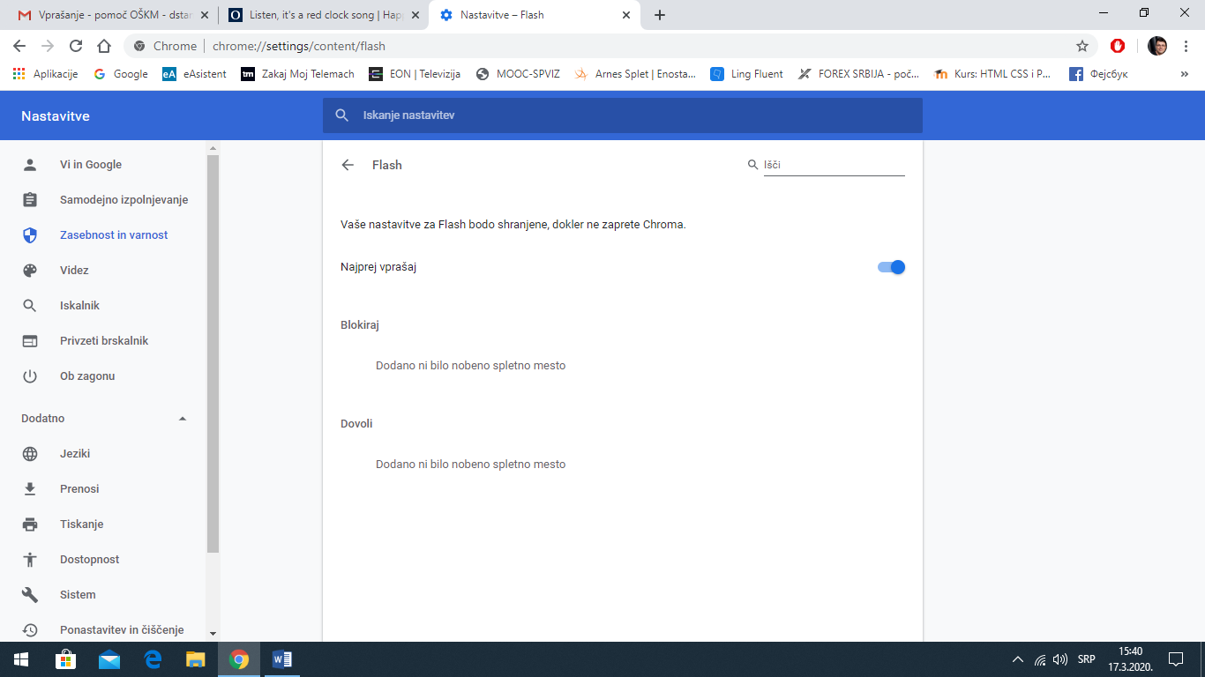
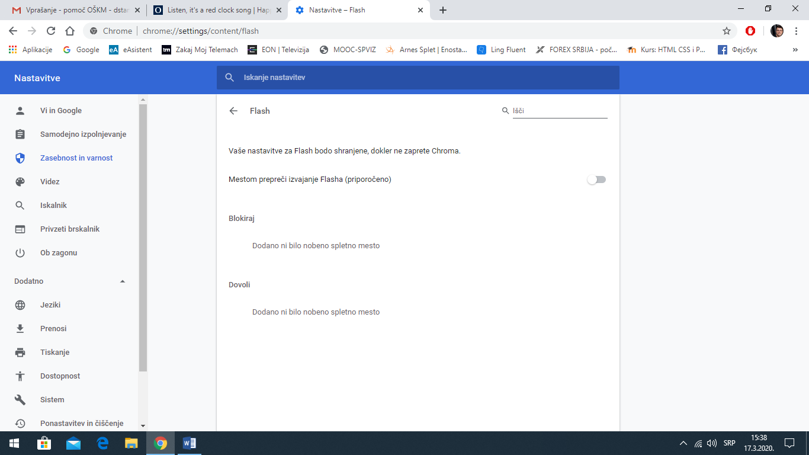
2

- Ko se vrnete nazaj na spletno stran, klinkete enkrat znotraj spletne strani in potem izberite opcijo Dovoli.
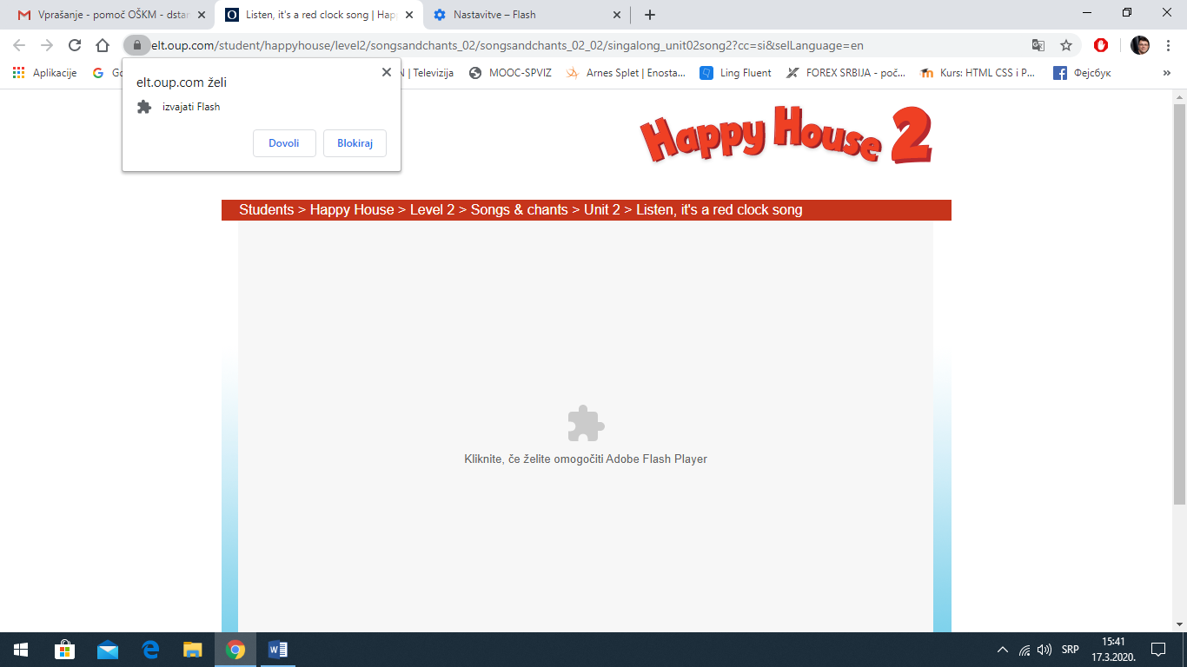
3

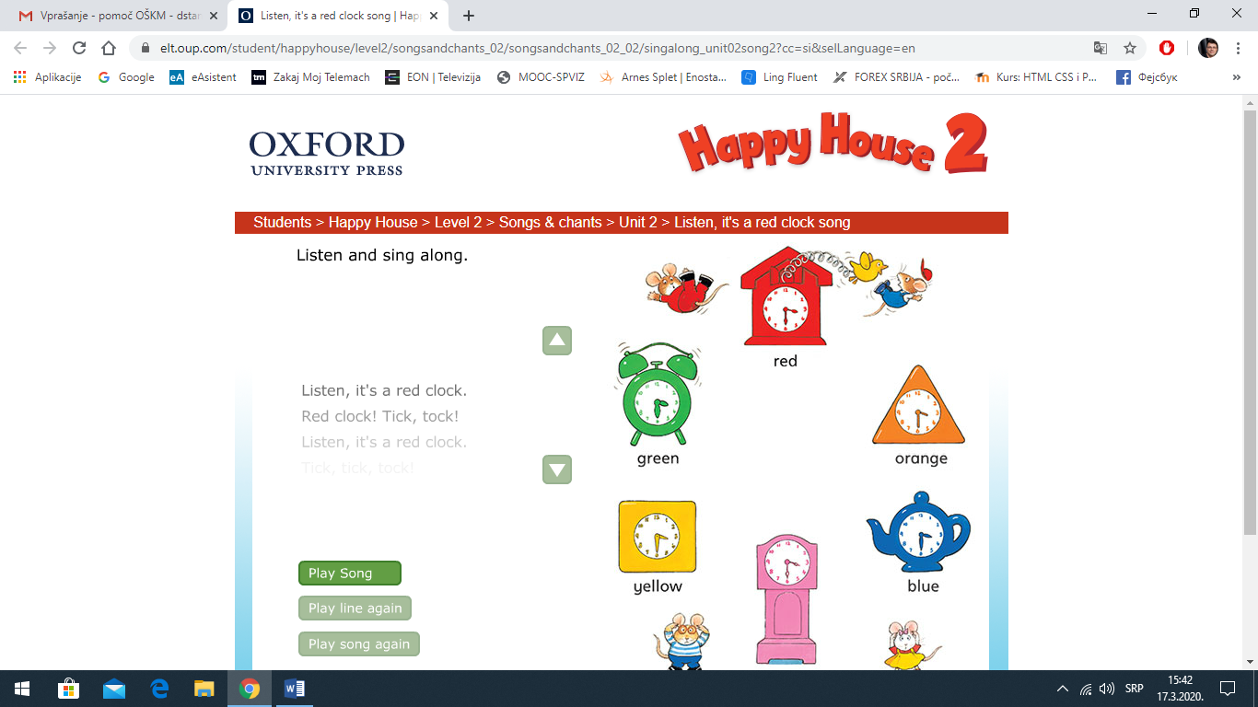
- Ko naredite vse to, se vam bo spletna stran odprla.

- Poskusite morda lahko tudi tako, da povezave odprete v drugem spletnem brskalniku (mozilla firefox ali v explorerju).

Za dodatna vprašanja se lahko obrnete na učiteljico:
- Katja Zule: katja.zule@guest.arnes.si

